Тема представленного опыта «Коммуникативные игры, как средства социального развития детей 2 – 3 лет».

Дейнега Ольга Минжуровна
Воспитатель
(первая квалификационная категория)
МБДОУ «ДС «Семицветик»

г. Новый Уренгой, ЯНАО, Тюменской обл.
09.02.2023
Семинар – презентация «Коммуникативные игры, как средство социального развития детей 2-3 лет»
Цель: повысить компетентность педагогов по реализации задач социально-коммуникативного развития дошкольников.
Задачи:
- Мотивировать педагогов на использование в работе представленного игрового материала по развитию коммуникативных навыков общения детей.
- Актуализировать, расширить представления педагогов о методах и приемах по организации и управлению коммуникативными играми.
- Развивать творческий подход в организации и управлении игрой, повышать педагогическое мастерство педагогов.
- Развивать аналитические, конструктивные и коммуникативные умения.
- В современном мире проблема социального развития подрастающего поколения стала одной из самых актуальных.
Само понятие «социальное развитие ребенка» подразумевает процесс, при котором малыш усваивает ценности, культуру общества, традиции и пр. В процессе общения ребенок постепенно учится жить в социуме, подчиняясь общепринятым правилам и нормам поведения, учитывая интересы и чувства других.
Одним из пяти приоритетных направлений деятельности дошкольного учреждения (в соответствии с ФГОС ДО) является социально - коммуникативное развитие детей.
Ни для кого не секрет, что сейчас лучшими друзьями для ребенка являются компьютер, телевизор, телефон и другие современные гаджеты. Дети мало общаются со сверстниками и взрослыми, не умеют организовать общение, быть интересными окружающим, что приводит к снижению самооценки, возрастанию робости в контактах, замкнутости, формированию тревожности, или, наоборот, к чрезмерной агрессивности поведения.
Таким образом, необходимо формировать у детей навыки и способы поведения в отношении с другими людьми, развивать коммуникативные качества и социальную активность дошкольников.
И так как ведущей деятельностью детей дошкольного возраста является игра, то и проводить работу по развитию социально-коммуникативных навыков лучше всего через игру. Именно в игре дети учатся общаться и взаимодействовать со сверстниками и взрослыми: активно вступать в диалог, задавать вопросы, слушать и понимать речь, строить общение с учётом ситуации, легко входить в контакт, ясно и последовательно выражать свои мысли, регулировать своё поведение в соответствии с нормами и правилами.
Выступающий:
Коммуникативные игры — это игры, в которых присутствует совместная или частично совместная деятельность всего коллектива детей.
Бывает несколько видов организации коммуникативных игр:
- ведущий (взрослый) и группа детей
- группа детей поделена на команды (подгруппы),
- группа детей выполняет индивидуальные задачи, выполняя общее задание,
- группа детей выполняет общее задание.
Цели коммуникативных игр различны. Вот основные:
- научить малышей понимать свои и чужие границы (мое-чужое, нельзя-можно)
- научить детей совместно выполнять работу, избегая конфликтов, выбирая социально-приемлемую стратегию,
- показать малышам, как нужно работать совместно, соблюдая установленные правила игры,
- научить малышей конструктивно взаимодействовать друг с другом,
- научить малышей выполнять поставленные задачи, не рассеиваясь (концентрация внимания),
- научить детей слушать и слышать взрослого и друг друга,
- косвенно в таких играх воспитывается терпение (малыши учатся ждать своей очереди).
Коммуникативные игры могут быть различными по специфике – подвижными, музыкальными, дидактическими (познавательные, сюжетные, предметные, словесные…).
Коммуникативные игру могут проводиться как с использованием пособий, так и без них.
Выступающий: начинаю свою работу у малышей с различных игр на знакомство детей друг с другом - «Эхо», «Колокольчик», «Чей голосок» и т.д.
Также использую игры-приветствия, например:
Шел по крыше воробей,
Собирал своих друзей,
Много, много, много нас,
Встанут Танечки (Ванечки и т.п.) сейчас…
Затем использую самые простые игры, в которых воспитанники действуют одновременно и одинаково. Общность движений и игровых интересов усиливают радостные переживания и эмоциональный подъем. Дети учатся согласовывать свои действия друг с другом и ориентироваться на пространственные условия для выполнения движений (игры «Веселые ладошки», «Большие ноги», «Карусели», «Салют», «Мы капусту рубим»).
Затем перехожу к более сложным играм, в которых нужно действовать по очереди, небольшими группами. «Я по горенке иду», «Завивайся, капустка», «Паровоз». Эти игры кладут начало самостоятельности и дружеским контактам детей.
Но, так как я работаю с детьми 2 – 3 лет, могу сказать, что для детей этого возраста характерно наглядно-действенное и наглядно-образное мышление. Дети большего всего «мыслят руками»: не столько размышляют, сколько непосредственно действуют. Именно поэтому деятельностный подход в развитии социально-коммуникативных навыков у детей является методологической основой практической деятельности.
Таким образом, использование коммуникативных игр в период адаптации к ДОУ имеет неоценимое значение для создания жизнерадостного настроения малышей и хорошего отношения друг к другу.
Выступающий: хочу представить вашему вниманию несколько примеров коммуникативных игр, которые я использую в своей работе.
Сенсорно-речевая коммуникативная игра.

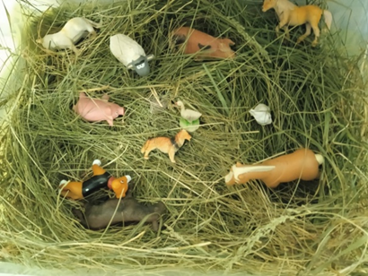

Тема: Домашние животные в деревне.
Материалы: сено в контейнере, фигурки домашних животных.
Используется один контейнер на всю группу детей (малую группу), на всех фигурки животных. Участвует группа детей и взрослый.
Коммуникации, которые развивает игра: умение играть вместе, пользуясь общими игрушками, умение обмениваться, дожидаться, просить, брать и возвращать, совместно получать сенсорный опыт, повторять действия за педагогом и друг за другом.
Задачи и ход игры:
- расширение сенсорного опыта посредством взаимодействия с природными материалами (в данном случае – трава). Малыши могут ощутить траву тактильно, познакомиться с ее свойствами. Педагог подает пример – берет в руки пучок травы - мнет в руках, сжимает, подносит к носу, чтобы ощутить аромат травы. Характеризуем траву – мягкая, душистая, хрустящая. Малыши повторяют за педагогом и друг за другом, наблюдают.
- расширение словарного запаса, звукоподражание. Малыши выбирают понравившуюся фигурку животного. Учатся делиться, обмениваться. Называем животное, показываем, как оно говорит с помощью коллективного звукоподражания.

Подвижная коммуникативная игра.

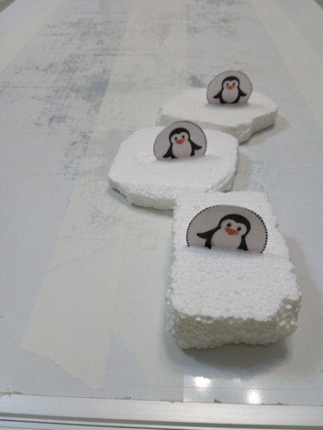

Тема: катаем пингвинов с горки.
Материалы: горка, ровные кусочки пенопласта с закрепленными фигурками пингвинов на каждого ребенка.
Участвует группа детей. Взрослый ведущий.
Коммуникации, которые развивает игра: умение дожидаться своей очереди в игре, развиваем соревновательные навыки, выполняем установленную ведущим последовательность действий.
Задачи и ход игры:
- освоение понятий о пространстве (верх-низ), развиваем умение скатывать предметы сверху вниз с горки. Малыши устанавливают льдину наверху горки, толкают ее вниз, ловят внизу. Различаем и выполняем установленную последовательность действий.
- воспитываем умение играть по очереди.
Соревновательная групповая игра с участием мелкой моторики рук.

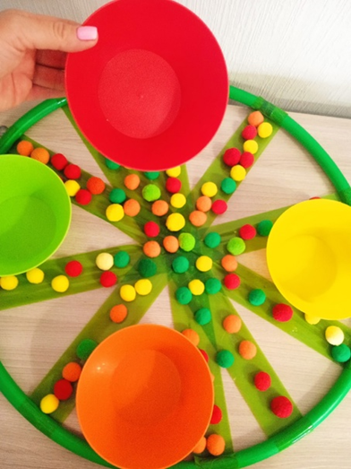
Тема: Собери урожай (мячики, ягодки и пр.)
Материалы: липкая поверхность, на которой закреплены небольшие предметы в достаточном на группу количестве.
Емкости для каждого ребенка. Участвует группа детей.
Коммуникации, которые развивает игра: умение использовать пространство, найти возможность выполнить задачи игры при наличии соперников, соблюдение своих и чужих границ.
Задачи и ход игры:
Нужно собрать ягодки каждому ребенку с свою емкость. Ягодки на всех, емкость у каждого своя. Учим малышей быть решительными, при этом не занимать собой все пространство, не отталкивать других, не выхватывать из рук у других, но и не отдавать свое.
Задачи можно усложнить для верхней возрастной границы – собирать ягодки определенного цвета (развиваем концентрацию и сосредоточение).
Музыкальная игра.

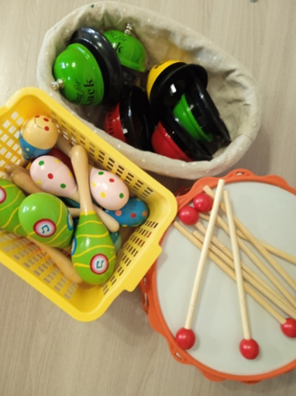
Тема: музыкальные инструменты и как они звучат.
Материалы: бубны, маракасы, колокольчики, барабан и пр. у каждого ребенка свой инструмент, если группа большая, делим на подгруппы малышей с бубнами, колокольчиками, маракасами и пр.
Коммуникации, которые развивает игра: умение действовать по очереди. Умение наблюдать, слушать и слышать других.
Задачи и ход игры:
По команде педагога малыши по очереди играют на тех инструментах, которые показывает и называет педагог. В игре развивается слуховое восприятие, внимание.
Подвижная игра.
Тема: курочка и цыплята.
Материалов нет. Можно использовать игрушки для наглядности.
Коммуникативные задачи: Развитие двигательных навыков и воспроизведение целенаправленных действий в группе. Развитие слухового восприятия и подражания.
Ход игры:
Малыши встают вместе с педагогом в кружок.
Выполняем движения по тексту, малыши повторяют за педагогом. Педагог рассказывает и показывает:
- По дорожке петушок: прыг да скок, прыг да скок (подпрыгиваем на месте).
А за ним цыплятки бегают по грядкам (бежим по кругу друг за другом).
Курочка стоит, на цыплят глядит: (стоим на месте, крутим головой в стороны: вправо-влево)
- «Ай-ай ай, цыплятки, уходите с грядки!» (ругаем цыплят, грозим пальчиком поочередно каждой рукой).
Можно поиграть несколько раз (Демонстрация видео с игрой с детьми).
Иллюстрации и примеры коммуникативных игр:
Разбираем большие и маленькие клубочки, маленькие клубочки выбираем и складываем в индивидуальные емкости.
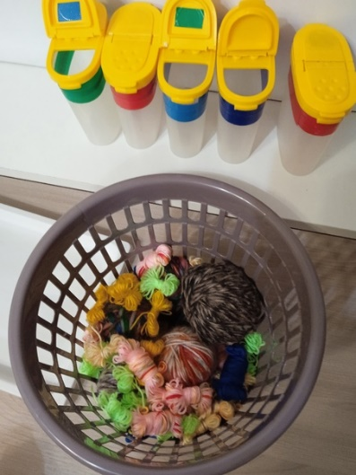
Сортируем длинные и короткие бревна. Раскладываем по самосвалам (в большой и в маленький).
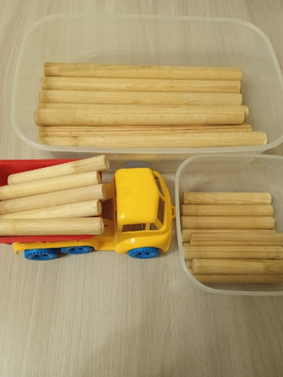

Сортирвем кубики и мячики по разным емкостям.
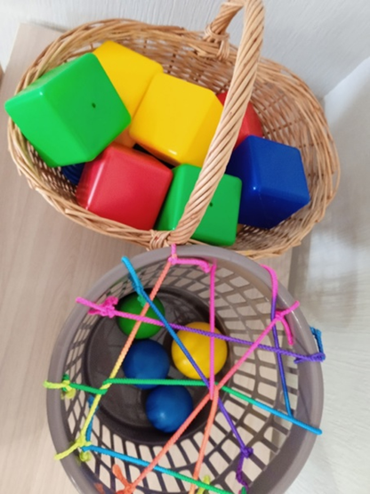

Заключение
Для детей дошкольного возраста общение включает знание того, что сказать и в какой форме выразить свою мысль, понимание того, как другие будут воспринимать сказанное, умение слушать и слышать собеседника. Деятельность по формированию коммуникативных навыков общения, не только обогатит опыт детей, но и способна смягчить и даже полностью устранить проблемы в общении у детей в дальнейшем. Что в свою очередь окажет благоприятное влияние на формирование желаемой модели детского поведения.
И задача дошкольного образовательного учреждения состоит в том, чтобы из его стен вышли воспитанники не только с определённым запасом знаний, умений и навыков, но и люди самостоятельные, обладающие определённым набором нравственных качеств, необходимых для дальнейшей жизни, усвоения общественных, этических норм поведения, взаимодействия с взрослыми и сверстниками. Поэтому необходимо целенаправленно вести работу по формированию у детей коммуникативных способностей.

